 | COLÉGIO PEDRO II - CAMPUS SÃO CRISTÓVÃO III  APROFUNDAMENTO DE MATEMÁTICA – 2014  PROFESSORES: MARIA HELENA / WALTER TADEU  AULA 4: Exponencial e Logaritmo |  | 

QUESTÕES

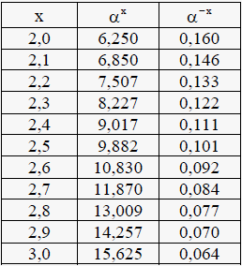
1. (UFRJ) Dados a e b números reais positivos, b₁ ≠0, define-se logaritmo de a na base b como o número real x tal que b^{x} = a, ou seja, $x={\text{log}}_{b}a$. Para α ≠ 1, um número real positivo, a tabela ao lado fornece valores aproximados para α^{x} e α^{-x}. Com base nesta tabela, determine uma boa aproximação para:
a) O valor de α; b) o valor de ${\text{log}}_{α}\frac{1}{\text{10}}$.

2. (UERJ) O número, em centenas de indivíduos, de um determinado grupo de animais, x dias após a liberação de um predador em seu ambiente, e expresso pela seguinte função:

$f(x)={\text{log}}_{5\sqrt[3]{5}}\left(x^{4}\right)$.

Após cinco dias da liberação do predador, o número de indivíduos desse grupo presentes no ambiente será igual a:

a) 3 b) 4 c) 300 d) 400

3. (UERJ) Segundo a lei do resfriamento de Newton, a temperatura T de um corpo colocado num ambiente cuja temperatura é T₀ obedece à seguinte relação: $T=T_{0}+k\text{.}e^{−\text{ct}}$. Nesta relação, T é medida na escala Celsius, t é o tempo medido em horas, a partir do instante em que o corpo foi colocado no ambiente, e k e c são constantes a serem determinadas. Considere uma xícara contendo café, inicialmente a 100°C, colocada numa sala de temperatura 20°C. Vinte minutos depois, a temperatura do café passa a ser de 40ºC.

a) Calcule a temperatura do café 50 minutos após a xícara ter sido colocada na sala.

b) Considerando ln 2 = 0,7 e ln 3 = 1,1, estabeleça o tempo aproximado em que, depois de a xícara ter sido colocada na sala, a temperatura do café se reduziu à metade.

4. Utilize a definição e o gráfico abaixo para responder à questão:

Meia-vida ou período de semidesintegração de um isótopo radioativo é o tempo necessário para que sua massa se reduza à metade.

A meia-vida de um isótopo radioativo pode ser calculada utilizando-se equações do tipo A = C.e^{kt}, em que:
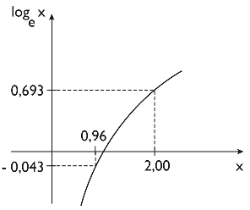
C é a massa inicial;
A é a massa existente em t anos;
k é uma constante associada ao isótopo radioativo.

Em um laboratório, existem 60mg de ²²⁶Ra, cujo período de semidesintegração é de 1600 anos. Daqui a 100 anos restará, da quantidade original desse isótopo, o correspondente, em mg, a:

a) 40,2 b) 42,6 c) 50,2 d) 57,6

5. (UERJ) Em uma calculadora científica de 12 dígitos, quando se aperta a tecla LOG, aparece no visor o logaritmo decimal do número que estava no visor. Se a operação não for possível, aparece no visor a palavra ERRO. Depois de digitar 42 bilhões, o número de vezes que se deve apertar a tecla LOG para que no visor apareça ERRO pela primeira vez é:

a) duas vezes b) três vezes c) quatro vezes d) cinco vezes e) oito vezes

6. (CN) Qual o número de algarismos de 2²⁰⁰⁰? E de 32¹⁰⁰⁰?

7. (UERJ) Em uma cidade, a população que vive nos subúrbios é dez vezes a que vive nas favelas. A primeira, porém, cresce 2% ao ano, enquanto a segunda cresce 15% ao ano. Admita que essas taxas de crescimento permaneçam constantes nos próximos anos.

a) Se a população que vive nas favelas e nos subúrbios hoje é igual a 12,1 milhões de habitantes, calcule o número de habitantes das favelas daqui a um ano.
b) Essas duas populações serão iguais após um determinado tempo t, medido em anos. Se $t=\frac{1}{\text{log}x}$, determine o valor de x.

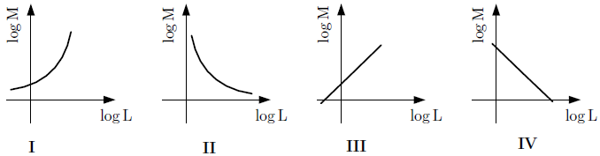
8. (UERJ) Um pesquisador, interessado em estudar uma determinada espécie de cobras, verificou que, numa amostra de trezentas cobras, suas massas M, em gramas, eram proporcionais ao cubo de seus comprimentos L, em metros, ou seja, M = a x L³, em que a é uma constante positiva. Observe os gráficos abaixo.

Aquele que melhor representa $\text{log}M$ em função de $\text{log}L$ é o indicado pelo número:

a) I b) II c) III d) IV

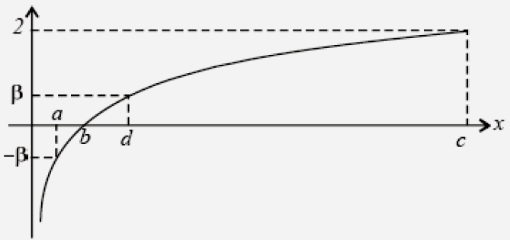
9. (UFRJ) Seja f: ]0, ∞[ → IR dada por $f(x)={\text{log}}_{3}x$.Sabendo que os pontos (a, - β), (b, 0), (c, 2) e (d, β) estão no gráfico de f, calcule b + c + ad.

10. (UERJ) Durante um período de 8 horas, a quantidade de frutas na barraca de um feirante se reduz a cada hora, do seguinte modo:
- Nas t primeiras horas diminuem sempre 20% em relação ao número de frutas da hora anterior.
- Nas (8 - t) horas restantes, diminui 10% em relação ao número de frutas da hora anterior.

Calcule:

a) O percentual do número de frutas que resta ao final das duas primeiras horas de venda, supondo t = 2.
b) O valor de t, admitindo que, ao final do período de 8 horas, há na barraca, 32% das frutas que havia inicialmente. (Considere log2=0,30 e log3=0,48).

11. (UERJ) Pelos programas de controle de tuberculose, sabe-se que o risco de infecção R depende do tempo t, em anos, do seguinte modo: R = R₀.e^{-kt}, em que R₀ é o risco de infecção no início da contagem do tempo t e k é o coeficiente de declínio. O risco de infecção atual em Salvador foi estimado em 2%.
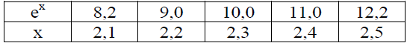
Suponha que, com a implantação de um programa nesta cidade, fosse obtida uma redução no risco de 10% ao ano, isto é, k = 10%. Use a tabela para os cálculos necessários. O tempo, em anos, para que o risco de infecção se torne igual a 0,2%, é de:

a) 21 b) 22 c) 23 d) 24

12. (UERJ) Admita que, em um determinado lago, a cada 40 cm de profundidade, a intensidade de luz é reduzida em 20%, de acordo com a equação $I=I_{0}\text{.}{0,8}^{\frac{h}{\text{40}}}$na qual I é a intensidade da luz em uma profundidade h, em centímetros, e Io é a intensidade na superfície. Um nadador verificou, ao mergulhar nesse lago, que a intensidade da luz, em um ponto P, é de 32% daquela observada na superfície. A profundidade do ponto P, em metros, considerando log2 = 0,3, equivale a:

a) 0,64 b) 1,8 c) 2,0 d) 3,2

13. (UERJ) Considere-se que uma população inicial cresce 3% ao ano, observados os dados log3 = 0,477 e log103 = 2,013 o número aproximado de anos que ela triplicará é:

a) 37 b) 47 c) 57 d) 67

14. (UERJ) A acidez de frutas cítricas é determinada pela concentração de íons hidrogênio. Uma amostra de polpa de laranja apresenta $\text{pH}=2,3$. Considerando $\text{log}2=0,3$, a concentração de íons hidrogênio nessa amostra, em mol.L⁻¹, equivale a:

a) 0,001 b) 0,003 c) 0,005 d) 0,007

15. (UERJ) Em um recipiente com a forma de um paralelepípedo retângulo com 40cm de comprimento, 25cm de largura e 20cm de altura, foram depositadas, em etapas, pequenas esferas, cada uma com volume igual a 0,5cm³. Na primeira etapa, depositou-se uma esfera; na segunda, duas; na terceira, quatro; e assim sucessivamente, dobrando-se o número de esferas a cada etapa. Admita que, quando o recipiente está cheio, o espaço vazio entre as esferas é desprezível. Considerando 2¹⁰ = 1000, o menor número de etapas necessárias para que o volume total de esferas seja maior do que o volume do recipiente é:

a) 15 b) 16 c) 17 d) 18

16. (UERJ) Um lago usado para abastecer uma cidade foi contaminado após um acidente industrial, atingindo o nível de toxidez T₀, correspondente a dez vezes o nível inicial. Leia as informações a seguir.
• A vazão natural do lago permite que 50% de seu volume sejam renovados a cada dez dias.
• O nível de toxidez T(x), após x dias do acidente, pode ser calculado por meio da seguinte equação:

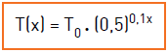

Considere D o menor número de dias de suspensão do abastecimento de água, necessário para que a toxidez retorne ao nível inicial. Sendo log 2 = 0,3, o valor de D é igual a:

a) 30 b) 32 c) 34 d) 36

17. (UERJ) A inflação anual de um país decresceu no período de sete anos. Esse fenômeno pode ser representado por uma função exponencial do tipo $f(x)=a\text{.}b^{x}$, conforme o gráfico abaixo.
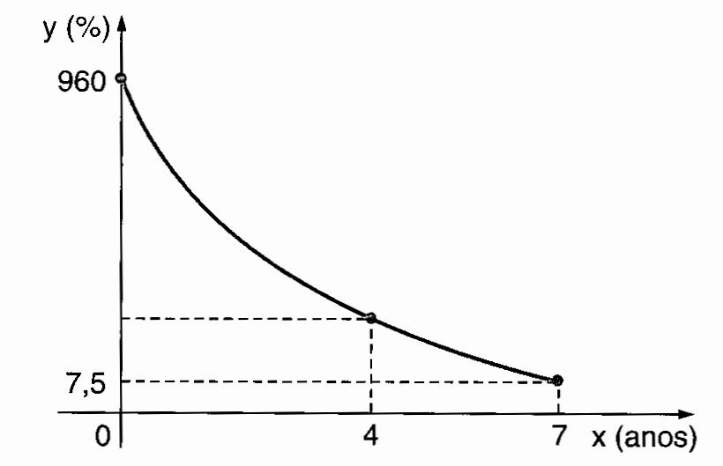
Determine a taxa de inflação desse país no quarto ano de declínio.

18. (UFSCAR) Se a área do triângulo retângulo ABC, indicado na figura, é igual a 3n, calcule o valor de f(n).
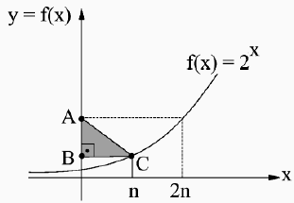

19. (CESGRANRIO) A seguir temos uma pequena tabela de logaritmos na base m:
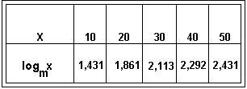
a) Calcule ${\text{log}}_{m}\text{200}$;

b) Calcule o valor de m.

Respostas: 1) a) 2,5; b) – 2,5 ; 2) c; 3) a) 22º,5; b) 15 minutos; 4) d; 5) d; 6) a) 603; b) 1603; 7) a) 1250000 hab;
b) $\frac{\text{115}}{\text{102}}$ 8) c; 9) 11; 10) a) 64%; b) t = 3; 11) c; 12) c; 13) a; 14) c; 15) b; 16) c; 17) 60%; 18) 3; 19) a) 3,292; b) m.

